Tanum Rotary Klubbs ”Gåvostenar”

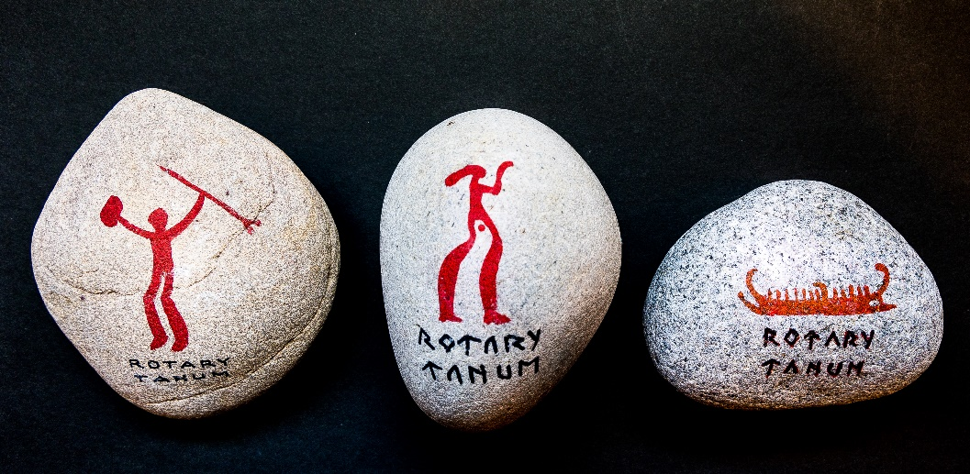

Tanums kommun är mest känd för sina hällristningar. Ristningarna förekommer runt om i kommunen med en koncentration runt Vitlycke. Det riktiga antalet av hällristningslokaler och att området är ett gammalt kulturlandskap från bronsåldern utgör grunden till utnämningen ”Världsarv Tanum 1994”.

Tanum Rotary Klubb har låtit konstnären Sinisha Bozunovic producera tre olika serier stenar dekorerade med hällristningssymboler som är vanligt förekommande http://ilse.se/#top på hällristningarna inom kommunen. Stenarna förärar föreningen sina gästtalare som gåva och minne.

Den första serien illustrerar en manlig krigare.

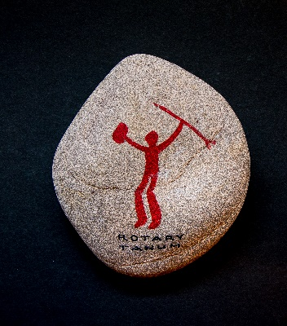

Den andra serien illustrerar en kvinna från bronsåldern.

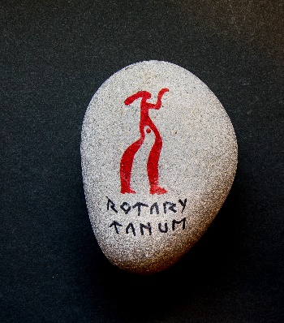

Den tredje serien illustrerar en farkost.

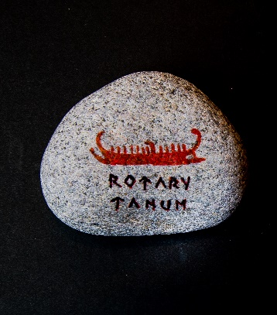

Återkommande gästtalare kan därmed avtackas med olika stenar.

Text : Lars Landelius / Foto : wicki

